Правила безопасности

при катании с горок
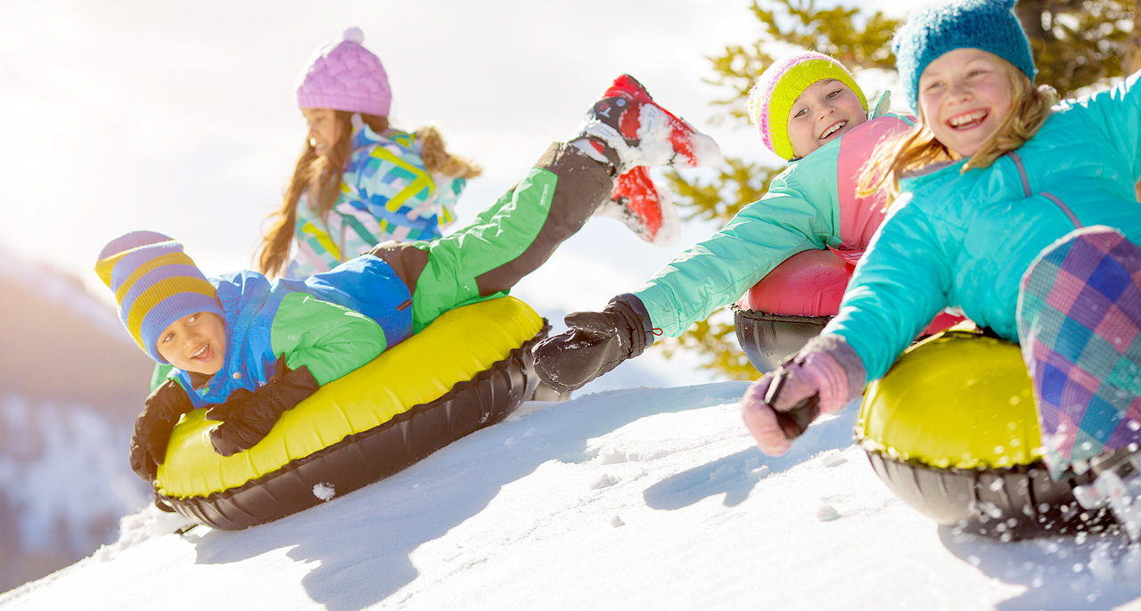

Катание с горок — всеми любимое зимнее развлечение. Скорость, свист свежего ветра, буря переполняющих эмоций! Для того, чтобы отдых был не только приятным, но и безопасным, стоит задуматься о соблюдении важных требований.

Дети должны находиться под присмотром родителей (сопровождающих взрослых)!
Правила поведения на зимней горке

- Подниматься на снежную или ледяную горку следует только в месте подъёма, оборудованном ступенями! Запрещается подниматься на горку там, где навстречу скатываются другие!
- Не съезжать, пока не отошёл в сторону предыдущий спускающийся!
- Не задерживаться внизу, когда съехал, а поскорее отползать или откатываться в сторону!
- Не перебегать ледяную дорожку!
- Во избежание травматизма нельзя кататься, стоя на ногах и на корточках!
- Стараться не съезжать спиной или головой вперёд (на животе), а всегда смотреть вперёд, как при спуске, так и при подъёме!
- Если мимо горки идет прохожий, подождать, пока он пройдет, и только тогда совершать спуск!
- Если уйти от столкновения (на пути дерево, человек т.д.) нельзя, то надо постараться завалиться на бок на снег или откатиться в сторону от ледяной поверхности!
- Избегать катания с горок с неровным ледовым покрытием!
- При получении травмы немедленно оказать первую помощь пострадавшему, сообщить об этом в службу экстренного вызова (112)!
- При первых признаках обморожения, а также при плохом самочувствии, немедленно прекратить катание!
Внимательно относитесь к выбору горки
и средств для катания!
Различных средств для катания с горок сейчас выпускается огромное количество, так что можно найти подходящее для того, чтобы получить удовольствие от катания с любой горки: от крутой ледяной до пологой, покрытой свежим снегом.
Ледянка пластмассовая – самое простое и дешёвое приспособление для катания с горок зимой. Предназначены они для одиночного катания по ледяным и накатанным снежным склонам. Ледянка в форме тарелки становится неуправляемой, если сесть в неё с ногами.
Ледянка – корыто очень неустойчива, при малейшей неровности норовит завалиться на бок. Подлетев на трамплине, можно приземлиться вниз головой. Ледянки не рассчитаны на препятствия, и любой резкий подскок на горке чреват неприятными последствиями для здоровья.
Обычные («советские») санки отлично подходят для любых снежных склонов. Можно рулить и тормозить ногами, завалиться на бок, чтобы избежать опасного столкновения.
Снегокат рассчитан на одного – двух малышей возрастом от 5 до 10 лет. Со снегоката трудно слезть на большой скорости, а скорость это транспортное средство развивает немалую на любом склоне. Тормоза расположены спереди, что повышает риск перевернуться через голову при попытке резко затормозить. Если взрослый едет с высокой горы вместе с ребёнком, посадив малыша спереди, рулить, тормозить и эвакуироваться в случае опасности им будет очень трудно.
«Ватрушки». В последнее время надувные санки всё чаще встречаются на наших горках. Наиболее распространены надувные круги - «санки-ватрушки». «Ватрушка» лёгкая и отлично едет даже по свежему снегу по совсем ненакатанной горке. Лучше всего кататься на «ватрушках» с пологих снежных склонов без препятствий в виде деревьев, других людей и т. п. Как только скорость движения возрастает, «ватрушка» становится довольно опасной. Разгоняются «ватрушки» молниеносно, и скорость развивают выше, чем санки или снегокат на аналогичном склоне, а соскочить с нее на скорости невозможно.
На «ватрушках» нельзя кататься с горок с трамплинами: при приземлении «ватрушка» сильно пружинит. Даже если не слетишь, можно получить сильные травмы спины и шейного отдела позвоночника. Хороший вариант «ватрушки» - маленькая надувная ледянка (примерно 50 см в поперечнике).

При организации катания детей с ледяных и снежных горок помните: горка – место повышенной опасности,
а не просто очередное развлечение на зимней прогулке!

Источник: https://62.mchs.gov.ru/deyatelnost/poleznaya-informaciya/rekomendacii-naseleniyu/bezopasnost-v-novogodnie-prazdniki/pravila-bezopasnosti-pri-katanii-s-gorok

